|  |  |  |
| --- | --- | --- |
| 10 | **Cyfrowe Przetwarzanie Sygnałów**  kompresja mowy: LPC-10 prof. dr hab. inż. Tomasz Zieliński, dr inż. Jarosław Bułat | 7.05.2020 |

# 1. Prosty koder/dekoder (2+0.25 pkt)

Poniżej przedstawiono koder oraz dekoder (lewa strona rysunku) uproszczonego modelu kompresji mowy LPC-10 oraz przykładowe sygnały, dźwięcznego fragmentu mowy (prawa strona rysunku), w kolejności od góry do dołu: sygnał, preemfaza, okno Hamminga, filtr LP, progowanie, autokorelacja, pobudzenie dźwięczne. Kod realizujący ten schemat znajduje się w pliku lpc10.m (rozdział 19, tabela 19-4 [TZ2005]).

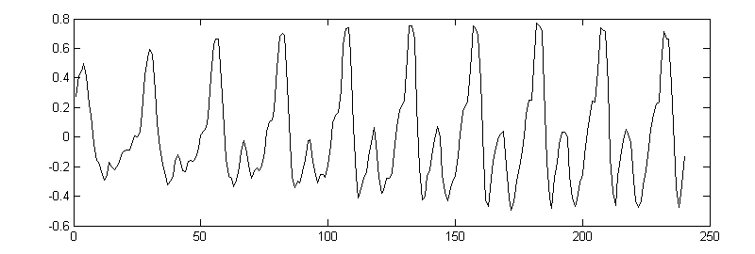

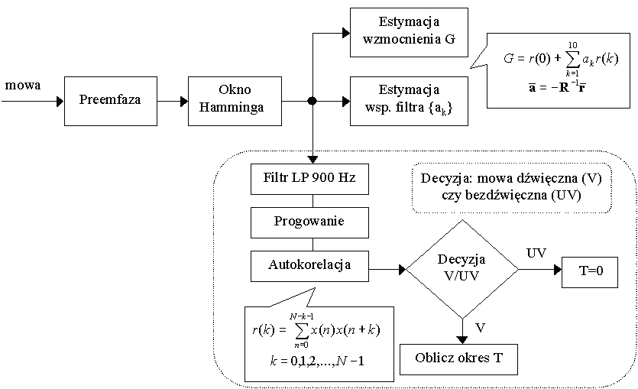

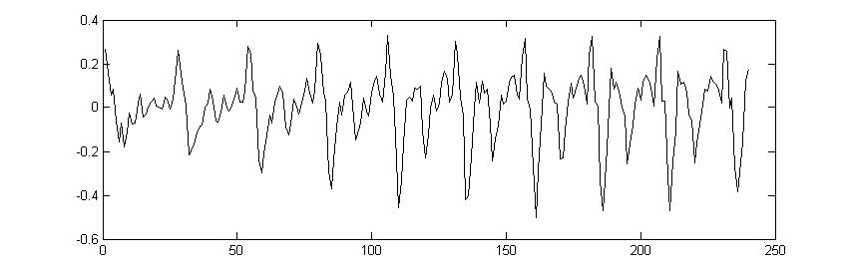

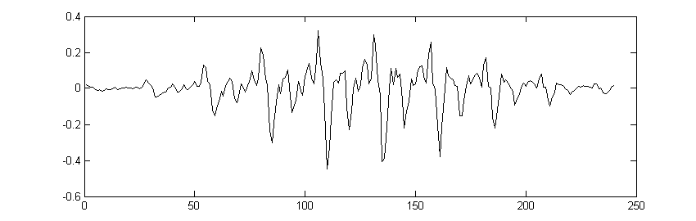

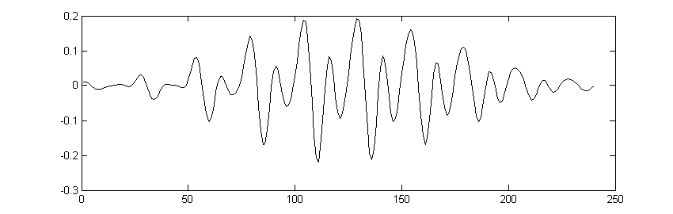

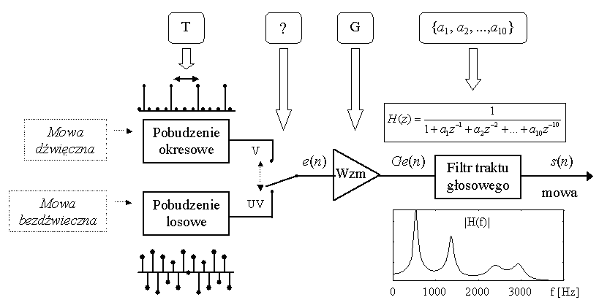

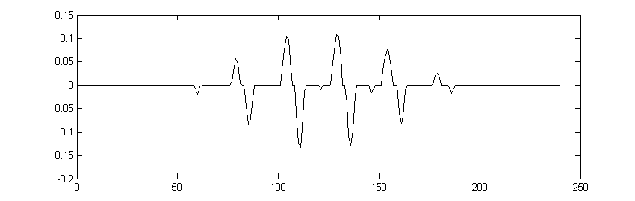

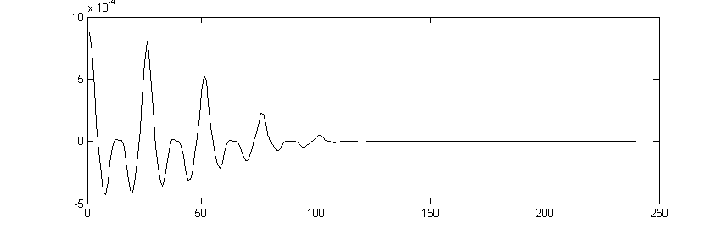

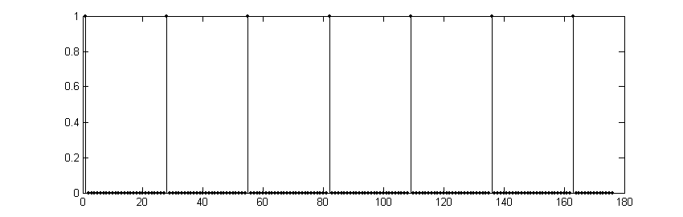

1. Wybierz trzy fragmenty mowy reprezentujące: głoskę dźwięczną, głoskę bezdźwięczną oraz stan przejściowy, następnie wyświetl:
   1. sygnał czasowy oraz widmo gęstości widmowej mocy sygnału przed oraz po preemfazie,
   2. charakterystykę amplitudowo-częstotliwościową filtru *H*(*z*),
   3. sygnał czasowy przed i po progowaniu,
   4. funkcję autokorelacji sygnału z zaznaczonymi progami,
   5. decyzję o ,,dźwięczności'' głoski, jeżeli jest dźwięczna dodatkowo częstotliwość tonu podstawowego,
   6. ramkę zsyntezowaną (porównaj ramkę oryginalną i zsyntezowaną w dziedzinie czasu oraz częstotliwości).
2. Sprawdź jakość mowy i porównaj różne warianty w przypadku zmiany liczby biegunów filtru *H*(*z*) na 10, 8, 6, 4, 2.
3. Wykonaj kompresję sygnałów: mowa1.wav (czysty dźwięk, pojedynczy mówca), mowa2.wav (dwóch mówców + tło), mowa3.wav (próbka muzyczna).
4. **opcjonalnie** (+0.25 pkt) Wykonaj kwantyzację współczynników „a” transmitancji *H*(*z*). Kolejne pary sprzężone zespolonych miejsc zerowych wielomianu o współczynnikach „a” skwantuj na następującej liczbie bitów: 8, 6, 6, 4, 4. Sprawdź dla jakich kombinacji uzyskasz największą kompresję danych (oblicz przepływność bitową kodeka przyjmując 8 bitów dla *G* oraz 6 bitów dla *T*) przy zadowalającej jakości mowy.

# 2. Sygnał pobudzenia (2+0.25 pkt)

Wykonaj następujące eksperymenty z sygnałem pobudzenia. Dekoder zmodyfikuj tak aby:

* ignorował decyzję V/UV (dźwięćzna/bezdźwięczna), ustaw pobudzenie zawsze na bezdźwięczne (*T=*0),
* zachował decyzję V/UV ale w przypadku głoski dźwięcznej obniżył dwukrotnie częstotliwość tonu podstawowego,
* zachował decyzję V/UV ale w przypadku głoski dźwięcznej ignorował informację o częstotliwości tonu podstawowego, ustaw go na stałą wartość (np. *T=*80),
* ignorował decyzję V/UV, ustaw pobudzenie na bezdźwięczne lecz zamiast szumu użyj próbek z pliku coldvox.wav.

W koderze z ćwiczenia 1 zastosowano impulsowe pobudzenie dla głosek dźwięcznych. Jest to mało realistyczna sytuacja. Zastosuj pobudzenie tzw. sygnałem „resztkowym”. W tym celu:

1. Wybierz dźwięczny fragment mowy o stałej amplitudzie i częstotliwości tonu podstawowego.
2. Oblicz *H*(*z*) dla tego fragmentu, następnie przefiltruj go filtrem „odwrotnym” o transmitancji 1/*H*(*z*), otrzymasz w ten sposób tzw. sygnał resztkowy. Filtr odwrotny to taki, w którym zamieniono miejscami licznik z mianownikiem, czyli współczynniki ,,a'' i ,,b'' zamieniły się miejscami w transmitancji.
3. W dekoderze, jako pobudzenie dla wszystkich głosek dźwięcznych wykorzystaj jeden okres sygnału resztkowego. **Opcjonalnie** (+0.25 pkt) oblicz średni sygnał resztkowy uśredniając kilka okresów tego sygnału, a następnie użyj go jako pobudzenia okresowego.

# 3. Sygnał resztkowy (1+1 pkt)

Zmodyfikuj koder i dekoder tak, aby zamiast pobudzenia okresowego wykorzystać sygnał resztkowy (ang. *residual*), którego sposób wyznaczania podano w ćwiczeniu 2. Wykonaj kodowanie z pełnym sygnałem resztkowym, tj. dla każdej ramki dźwięcznej oblicz sygnał resztkowy, wykorzystując odwrotność filtru *H*(*z*), obliczonego w tej ramce. Nie upraszczaj sygnału do jednego okresu. Porównaj jakość tak wykonanej kompresji dla wszystkich trzech próbek dźwiękowych.

**Opcjonalnie** (+1pkt) wykonaj uproszczenie sygnału resztkowego według następującej procedury:

* oblicz widmo sygnału resztkowego: w = abs(fft(x)), gdzie x to ramka sygnału wejściowego o długości 256 próbek przefiltrowana filtrem o transmitancji 1*/H*(*z*),
* uprość (wygładź) widmo w poprzez zastosowanie filtru dolnoprzepustowego na pierwszych 128 współczynnikach widma,
* aproksymuj widmo za pomocą wielomianu rzędu od 5 do 10 (sprawdź jaki rząd będzie odpowiedni),
* prześlij współczynniki aproksymacji widma z kodera do dekodera i w dekoderze odtwórz sygnał pobudzenia z obwiedni widma metodą odwrotnej dyskretnej transformacji Fouriera (pamiętaj o (a)symetrii widma sygnału rzeczywistego).

W ten sposób, 256 współczynników widma sygnału rezydualnego zostało zapisanych za pomocą kilku liczb, tracąc przy okazji informację o fazie poszczególnych harmonicznych. Jest to jak najbardziej uzasadnione, ponieważ ilość informacji (w sensie entropii) w sygnale rezydualnym jest znacznie mniejsza niż 256 współczynników, a człowiek nie jest wrażliwy na fazę w sygnale monofonicznym. Podobna operacja jest wykonywana w koderze mowy HVXC standardu MPEG-4.

# 4. Inne algorytmy (0+1.5 pkt)

(**+0.5 pkt**) Kluczowym algorytmem w koderze LPC-10 jest detekcja głosek dźwięcznych. Błędna detekcja powoduje zawsze znaczne pogorszenie jakości dźwięku. Spróbuj zaprojektować i wykonać lepszy algorytm U/V. W tym celu możesz wykorzystać następujące obserwacje:

* głoska dźwięczna ma zazwyczaj wyższą energię niż bezdźwięczna (trudno krzyczeć szeptem ;-)),
* częstotliwość tonu podstawowego w sąsiednich ramkach jest podobna (zmienia się w sposób ciągły i powoli),
* częstotliwość tonu podstawowego nie zmienia się skokowo z ramki na ramkę (można go śledzić adaptacyjnie),
* ton podstawowy jest silnie okresowy więc można spróbować zastosować analizę częstotliwościową (także kepstralną) do jego wyznaczania; dodatkowo zauważ, że głoski dźwięczne posiadają ton podstawowy i jego wyższe harmoniczne.

(**+0.5 pkt**) Zastąp funkcję Matlaba odwracająca macierz: inv(R) algorytmem Levinsona, opisanym w [TZ2005, rozdz. 20]. Ta funkcja jest wykorzystywana w telefonach komórkowych ze względu na mniejszą złożoność obliczeniową.

Spróbuj przestrajać filtr syntezy częściej niż co 160 próbek. W tym celu należy dokonać interpolacji stanów filtra (zastosowanie współczynników LSP, str. 567 w [TZ2005]).

(**+0.5 pkt**) Przedstaw filtr syntezy w postaci kratowej, przelicz współczynniki liniowej predykcji „a” na gamma i skwantuj je. Filtr syntezy w postaci kratowej został opisany w rozdz. 20 [TZ2005]. Struktura kratowa jest mniej poddana na kwantyzację, więc nie powinno zachodzić wzbudzanie filtru w dekoderze.